**Схема базы данных shop (user: postgres, password: postgres)**

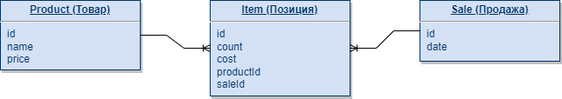

**REST API**

|  |  |  |
| --- | --- | --- |
| **HTTP метод** | **URL** | **CRUD операция** |
| GET | /api/products | Получение всех товаров |
| GET | /api/products/{itemID} | Получение одного товара |
| GET | /api/sales | Получение всех продаж |
| GET | /api/sales/{itemID} | Получение одной продажи |
| POST | /api/products | Добавление позиции |
| PUT | /api/items | Изменение позиции |

Создать через pgAdmin в СУБД PostgreSQL 10 пустую базу данных shop и выполнить операцию restore из файла database\shop.backup или файла database\shop.sql.

Для запуска сервера открыть проект shop_spring_rest_service в InteliJ IDEA с подключенным Tomcat 9, либо задеплоить вручную файл shop_spring_rest_service\target\shop_spring_rest_service.war. Запросы идут по адресу http://localhost:8080/shop_spring_rest_service.

После запуска сервера открыть в браузере файл shop_spring_rest_client\index.html.